Основи програмування – 2. Алгоритми та структури даних

Міністерство освіти і науки України

Національний технічний університет України «Київський політехнічний інститут імені Ігоря Сікорського»

Факультет інформатики та обчислювальної техніки

Кафедра інформатики та програмної інженерії

Звіт

з лабораторної роботи № 4 з дисципліни

«Алгоритми та структури даних-2.

Структури даних»

«Прикладні задачі теорії графів частина 2»

Варіант 5

Виконав студент ІП-15, Буяло Дмитро Олександрович

(шифр, прізвище, ім'я, по батькові)

Перевірив Соколовський Владислав Володимирович

(прізвище, ім'я, по батькові)

Київ 2022

Основи програмування – 2. Алгоритми та структури даних

**Лабораторна робота 4**

**Прикладні задачі теорії графів частина 2**

**Мета** – вивчити додаткові прикладні алгоритми на графах та способи їх імплементації.

**Індивідуальне завдання**

**Варіант 5**

**Завдання**

|  |  |  |  |
| --- | --- | --- | --- |
| **№** | **Задача** | **Алгоритм** | **Спосіб задання мережі** |
| 5 | Задача збільшуючого ланцюга | За означенням | Ортграф, матриця вагів, типи дуг |

Основи програмування – 2. Алгоритми та структури даних

**Виконання**

1. Псевдокод алгоритму

|  |
| --- |
| **Початок** |
| **Повторити** для і від 1 до n |
| p[0] = i |
| j0 = 0 |
| **Повторити** |
| **Поки** true |
| used[j0] = true |
| i0 = p[j0] |
| **Повторити** для j від 0 до m |
| **Якщо** used[i] |
| **то** |
| u[p[j]] += k |
| v[j] -= k |
| **Інакше** |
| minv[j] -= k |
| **Все якщо** |
| **Все повторити** |
| **Все повторити** |
| **Все повторити** |
| **Кінець** |

Основи програмування – 2. Алгоритми та структури даних

1. Програмна реалізація алгоритму
   1. Вихідний код Main.java:

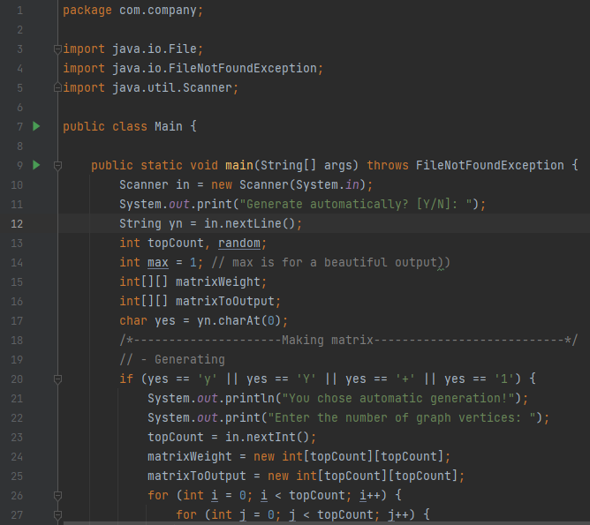

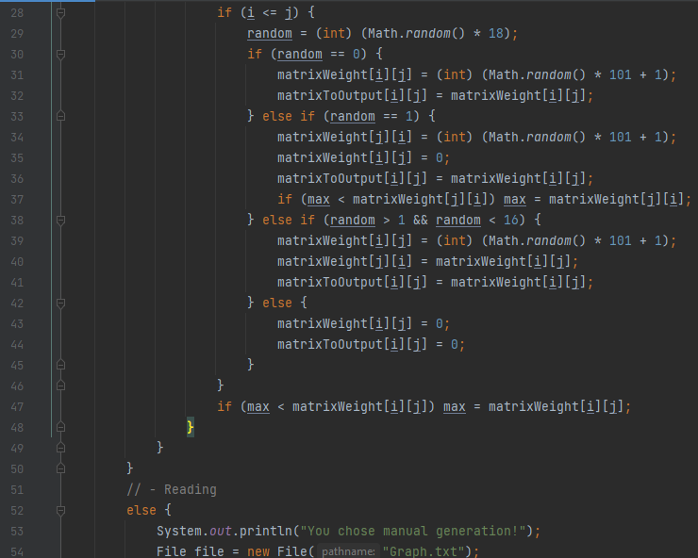

Основи програмування – 2. Алгоритми та структури даних

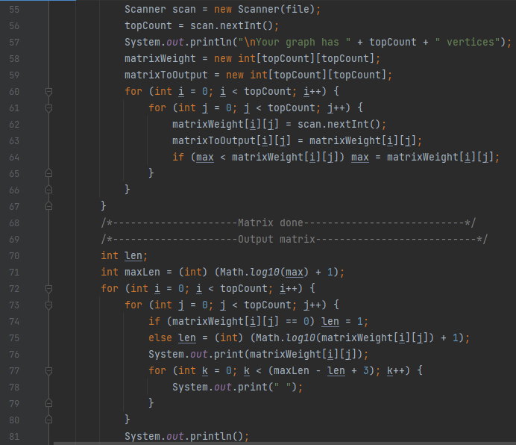

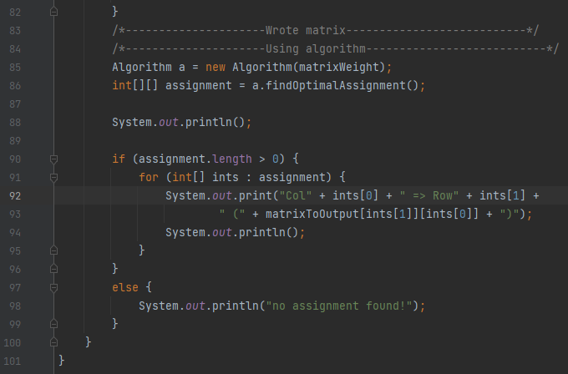

Основи програмування – 2. Алгоритми та структури даних

Algorithm.java:

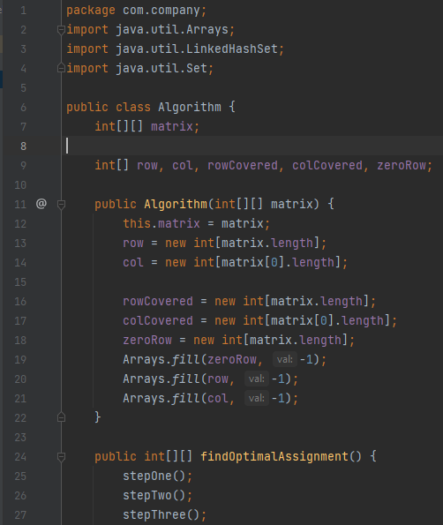

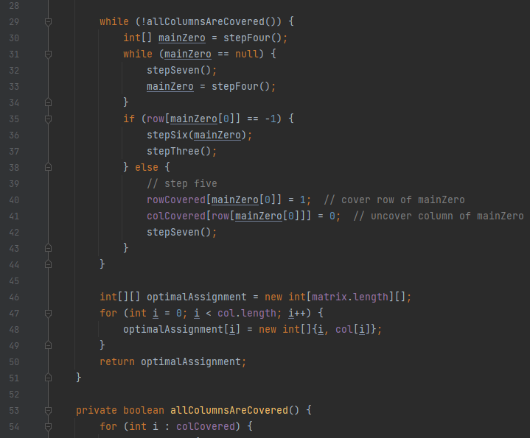

Основи програмування – 2. Алгоритми та структури даних

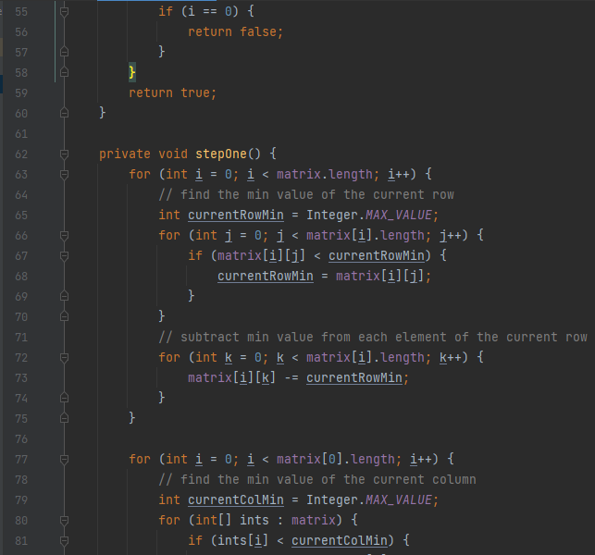

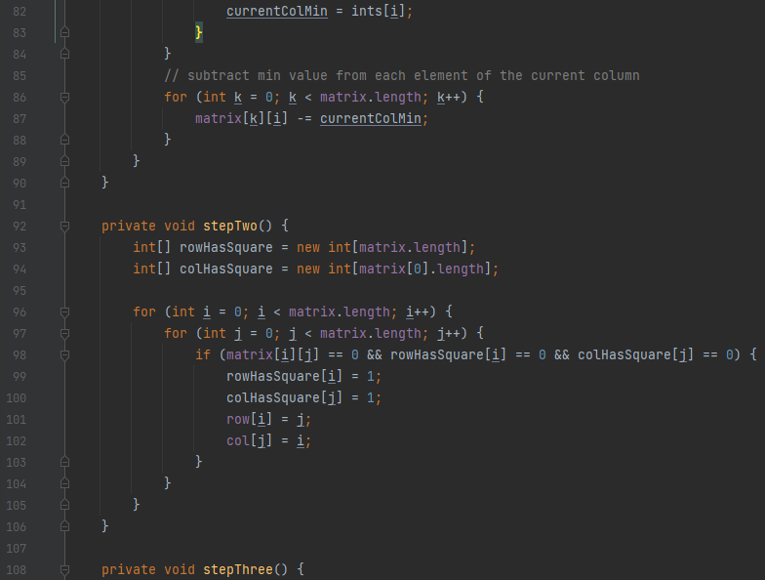

Основи програмування – 2. Алгоритми та структури даних

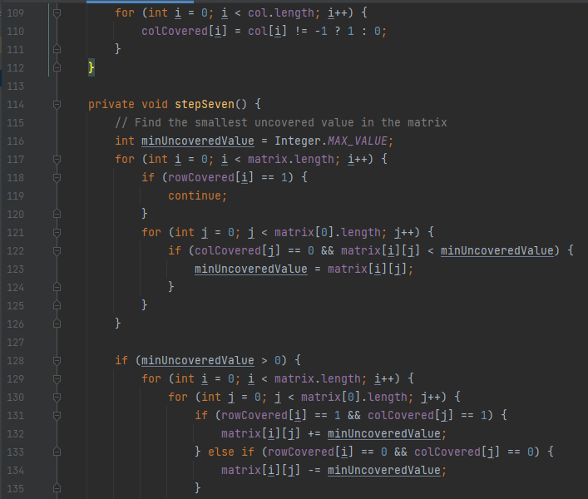

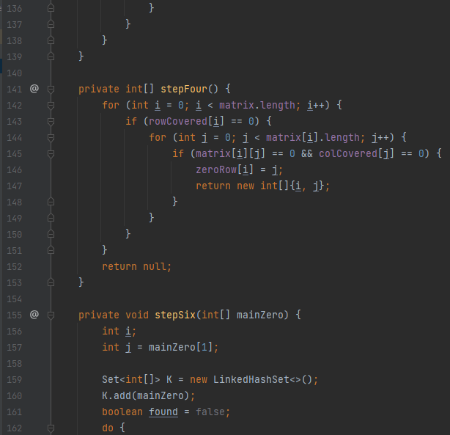

Основи програмування – 2. Алгоритми та структури даних

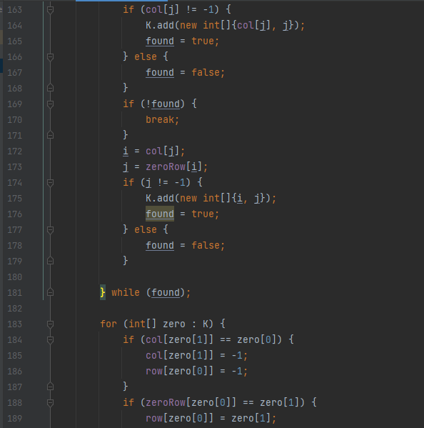

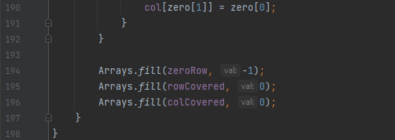

Основи програмування – 2. Алгоритми та структури даних

* 1. Приклад роботи

На рисунках 2.1 і 2.2 показані приклади роботи програми для графів на 7 і 15 вершин відповідно.

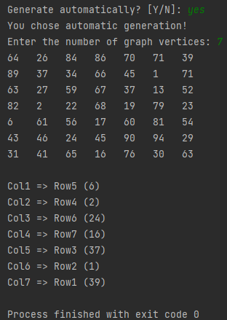

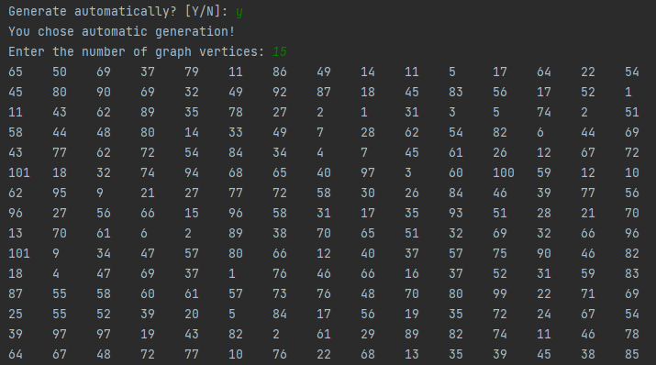Рисунок 2.1 – Приклад роботи на 7 вершинах

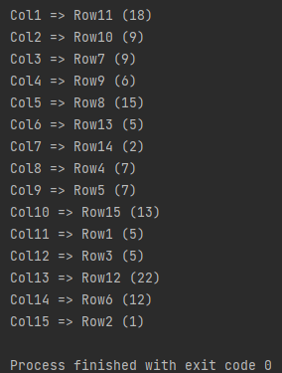

Рисунок 2.2 – Приклад роботи на 15 вершинах

Основи програмування – 2. Алгоритми та структури даних

1. Розв’язання задачі вручну

На рисунку 3.1 наведено розв’язання задачі на 5 вершин вручну.

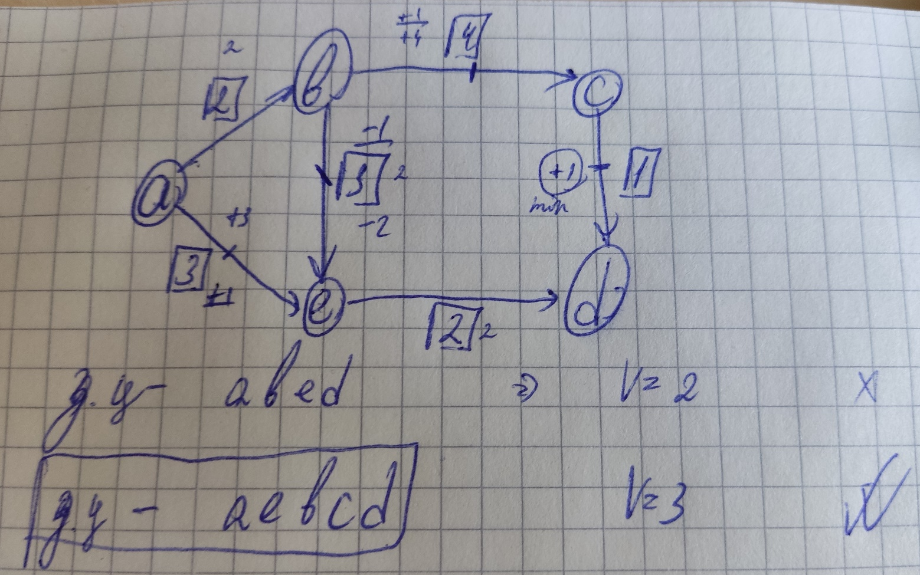

Рисунок 3.1 – Ручне розв’язання

Основи програмування – 2. Алгоритми та структури даних

**ВИСНОВОК**

При виконанні четвертої лабораторної роботи, вивчили алгоритм знаходження збільшуючого потоку для графів та спосіб його імплементації, задаючи вершини графу матрицею вагів, яка може генеруватися автоматично чи задаватися вручну.

Програмне розв’язання діє по чітко заданому алгоритму та може бути використано для графа на велику кількість вершин, а за допомогою ручного розв’язання можливо швидко знайти розв’язок лише для графа з декількома вершинами.